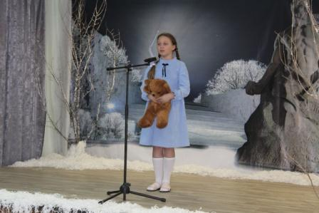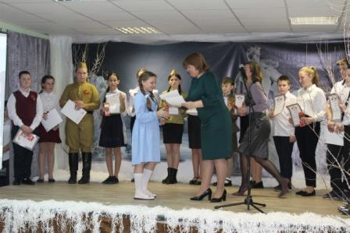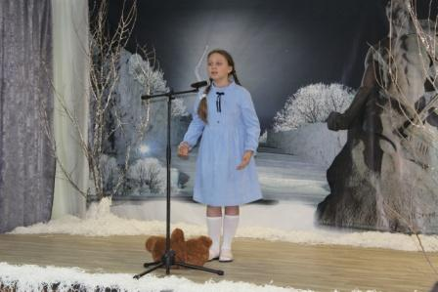

3 февраля 2022г. на базе СДК «Дьяконовский» Урюпинского района Волгоградской области прошёл районный конкурс «Сталинградские чтения», посвящённый 80-летию победы в Сталинградской битве. Организаторами мероприятия выступили Отдел образования, опеки и попечительства администрации Урюпинского муниципального района и Дьяконовская средняя школа.

С приветственным словом к участникам конкурса и гостям обратилась председатель Урюпинской районной Думы Матыкина Т.Е.

19 школ представили своих лучших чтецов, которые читали стихи и баллады о Сталинграде.

Варвара Воскресенскова, ученица 5 класса Россошинской средней школы, под руководством учителя русского языка и литературы Никитиной С.В., покорила зал своим актерским мастерством (II место).

Горжусь своими учениками!